共享文件夹用户名密码变了后如何修改后再连接

<https://jingyan.baidu.com/article/851fbc37b2d4333e1e15ab11.html>

最近在维护服务器，把服务器的登录IP限定了一下，只允许单位的IP、家里的IP可以远程服务器，由于系统不同，遇到了好几个问题，今天的WIN10添加WINDOWS凭据就是问题之一。

工具/原料

* WIN10电脑

方法/步骤

1. 点击WIN10左下角的开始选项，选择所有程序。

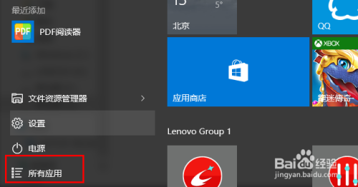

1. 找到WINDOWS系统，点开找到控制面板。

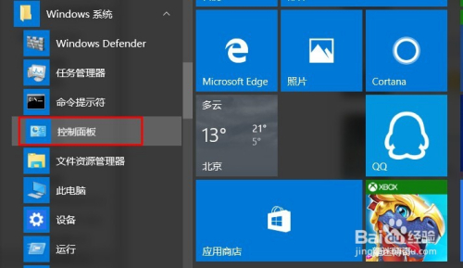

1. 打开控制面板，找到里面的【凭据管理器】。

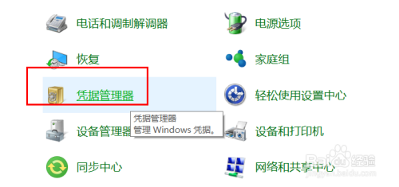

1. 打开凭据管理器，找到【WINDOWS凭据】。

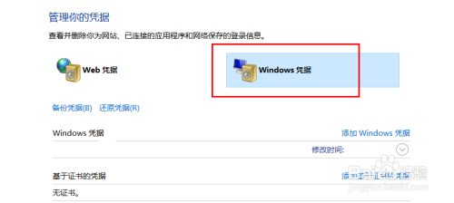

1. 然后点击【添加WINDOWS凭据】，进入凭据添加页面。

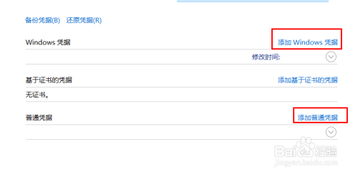

1. 添加WINDOWS凭据时，网络地址写你需要远程的服务器的IP地址，用户名写服务器的用户名，密码写服务器的密码。

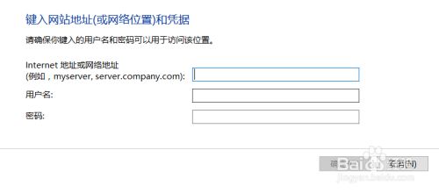

1. 我在此添加的是内网的IP，仅限举一个例子，大家要根据自己的实际情况添加。

